- Quy trình đối soát doanh thu (Kế toán/Thu ngân)
Sơ đồ tổng quan (8 bước): Tiếp nhận giao dịch thành công → Ghi nhận phương thức thanh toán (Cash/COD/Online) → Lập hóa đơn chứng từ, ghi nhận doanh thu → Tổng hợp dữ liệu giao dịch từ các kênh bán → Đối chiếu dữ liệu → Xác minh dữ liệu, xử lý chênh lệch → Hạch toán và lập báo cáo kế toán → Phê duyệt, khóa sổ kế toán.
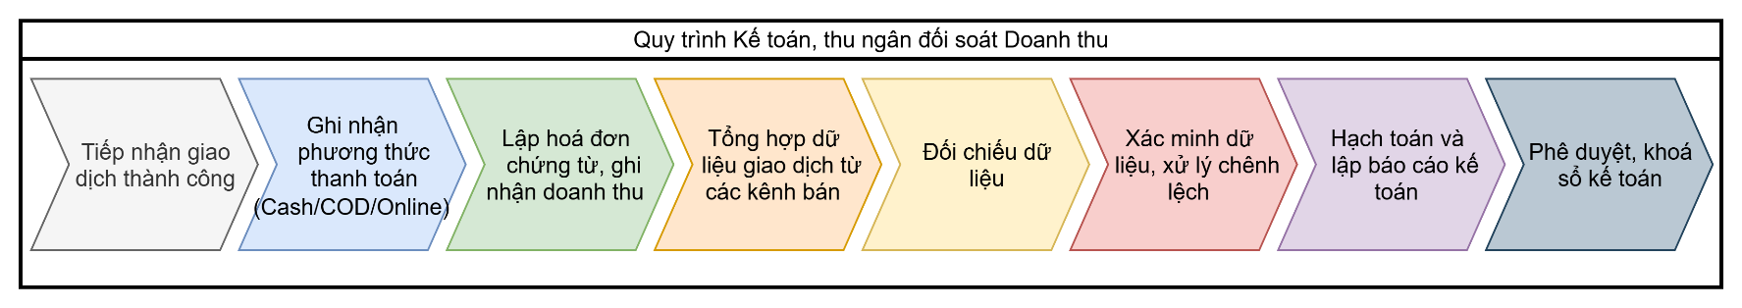
- Mô hình hoá quy trình
  - Phương pháp thực hiện
    - Dựa trên bằng chứng
      - Mô tả quy trình hiện có
Bước 1: Khách hàng khởi tạo giao dịch; Omnichannel xác nhận đơn hàng và số tiền phải thanh toán.
Bước 2: Hệ thống phân luồng theo một trong ba phương thức: tại quầy, COD hoặc trực tuyến.
Bước 2a Tại quầy: thu ngân thực hiện thanh toán. Nếu thành công, chuyển ghi nhận doanh thu; nếu thất bại, hiển thị lỗi và hỏi khách hàng có thanh toán lại hay không.
Bước 2b COD: đơn vị giao hàng giao hàng và thu tiền. Nếu giao thành công, tiền COD và doanh số được ghi nhận; nếu thất bại, chuyển sang quy trình trả hàng.
Bước 2c Trực tuyến: ngân hàng/cổng thanh toán xử lý và phản hồi. Nếu thất bại, hệ thống yêu cầu thanh toán lại; khách hàng đồng ý thì lặp lại, không đồng ý thì timeout/hủy.
Các nhánh thành công hội tụ tại bước ghi nhận doanh thu và xuất hóa đơn; dữ liệu tiếp tục được chuyển đến kế toán trong cùng quy trình.
Bước 3: Kế toán tập hợp đơn hàng, hóa đơn, giao dịch tiền mặt/COD và sao kê ngân hàng hoặc cổng thanh toán.
Bước 4: Kế toán đối chiếu theo khóa giao dịch, số đơn, số tiền, phương thức, thời điểm và trạng thái thanh toán.
Bước 5: Nếu không có chênh lệch, kế toán chuyển sang hạch toán và lập báo cáo doanh thu.
Bước 6: Nếu có chênh lệch, kế toán lập chứng từ, xác minh nguyên nhân, xử lý và lập bút toán điều chỉnh.
Bước 7: Người có thẩm quyền phê duyệt bút toán điều chỉnh; trường hợp không được duyệt, hồ sơ được trả lại để bổ sung bằng chứng và đối chiếu lại.
Bước 8: Khi dữ liệu đã khớp, kế toán hạch toán, lập báo cáo, trình phê duyệt và khóa sổ, kết thúc quy trình.
      - Sơ đồ tổ chức
Phòng Kế toán – Tài chính của Farmer Market được tổ chức theo mô hình phân cấp chức năng, đứng đầu là Giám đốc tài chính (CFO). Dưới CFO gồm hai bộ phận chính: Kế toán trưởng và Kiểm toán nội bộ. Trong đó, Kế toán trưởng trực tiếp quản lý các vị trí nghiệp vụ gồm Kế toán doanh thu, Kế toán tổng hợp và Thu ngân.

- Giám đốc tài chính (CFO)
CFO là người chịu trách nhiệm cao nhất về hoạt động tài chính – kế toán của Farmer Market. Nhiệm vụ chính gồm:
- Xây dựng kế hoạch và chiến lược ngắn hạn và dài hạn tài chính.
- Quản lý ngân sách, dòng tiền, chi phí và hiệu quả kinh doanh.
- Phê duyệt các báo cáo tài chính và báo cáo quản trị.
- Giám sát hoạt động của Kế toán trưởng và Kiểm toán nội bộ.
- Tham mưu cho Ban giám đốc về các quyết định tài chính, báo cáo trực tiếp cho banh lãnh đạo.
- Bảo đảm hoạt động tài chính – kế toán tuân thủ quy định pháp luật.
- Kế toán trưởng
Kế toán trưởng chịu sự quản lý của CFO và trực tiếp điều hành hoạt động kế toán hằng ngày. Các nhiệm vụ chính bao gồm:

- Tổ chức và kiểm soát hệ thống kế toán đúng với hệ thống pháp luật Việt Nam.
- Chịu trách nhiệm hướng dẫn nghiệp vụ cho nhân viên kế toán và thu ngân.
- Kiểm tra chứng từ, hóa đơn và các bút toán kế toán, thay mặt công ty làm việc với các cơ quan có thẩm quyền.
- Kiểm soát việc ghi nhận doanh thu và đối soát dòng tiền.
- Tổng hợp, kiểm tra và trình CFO các báo cáo tài chính.
- Phê duyệ hoặc từ chối những trường hợp chênh lệch số liệu.
- Kiểm toán nội bộ

Kiểm toán nội bộ hoạt động tương đối độc lập với bộ phận kế toán và báo cáo trực tiếp cho CFO. Bộ phận này có nhiệm vụ:
- Kiểm tra tính chính xác và hợp lệ của chứng từ, số liệu kế toán.
- Đánh giá mức độ tuân thủ các quy trình tài chính – kế toán theo chuẩn VAS hoặc IFRS tuỳ vào định hướng công ty.
- Kiểm tra hoạt động thu tiền, ghi nhận doanh thu và đối soát.
- Luôn là người đi đầu trong các chính sách nghị định của Nhà nước, tham gia các hội thảo, cập nhật chính sách do các cơ quan yêu cầu.
- Kiểm tra chéo, phát hiện sai sót, gian lận hoặc những điểm yếu trong kiểm soát nội bộ, từ đó kiến nghị các biện pháp khắc phục và phòng ngừa rủi ro.

- Kế toán doanh thu

Kế toán doanh thu chịu sự quản lý trực tiếp của Kế toán trưởng, phụ trách:

- Tiếp nhận dữ liệu bán hàng từ cửa hàng và các kênh trực tuyến.
- Kiểm tra hóa đơn, đơn hàng, giao dịch và chứng từ thu tiền.
- Ghi nhận doanh thu theo từng cửa hàng, kênh bán và phương thức thanh toán.
- Đối chiếu doanh thu giữa hệ thống bán hàng, thu ngân, ngân hàng, ví điện tử và đơn vị giao hàng.
- Xác định, theo dõi và phối hợp xử lý các khoản chênh lệch doanh thu.
- Lập báo cáo doanh thu định kỳ.
- Kế toán tổng hợp
Kế toán tổng hợp tiếp nhận dữ liệu từ các vị trí kế toán nghiệp vụ để tổng hợp tình hình tài chính chung. Nhiệm vụ gồm:
- Kiểm tra và tổng hợp các bút toán phát sinh.
- Theo dõi các tài khoản kế toán và số dư liên quan.
- Thực hiện bút toán điều chỉnh khi có chênh lệch.
- Tổng hợp doanh thu, chi phí, công nợ và dòng tiền.
- Lập báo cáo tài chính, báo cáo quản trị định kỳ.
- Hỗ trợ Kế toán trưởng trong công tác khóa sổ kế toán.
- Thu ngân
Thu ngân là vị trí trực tiếp tiếp nhận và xử lý các khoản thanh toán của khách hàng tại cửa hàng. Các nhiệm vụ chính gồm:
- Tiếp nhận tiền mặt, thanh toán thẻ, chuyển khoản hoặc ví điện tử.
- Kiểm tra kết quả giao dịch trước khi hoàn tất đơn hàng.
- Quản lý tiền mặt trong ca làm việc. kiểm đếm và bàn giao tiền cuối ca.
- Lập báo cáo ca, đối chiếu số tiền thực thu với doanh thu trên hệ thống.
- Báo cáo kịp thời các giao dịch lỗi hoặc chênh lệch.

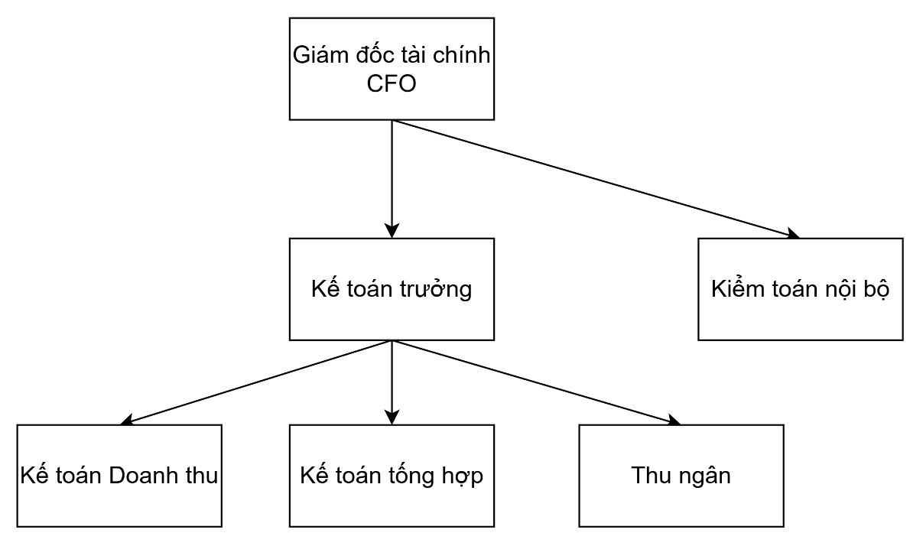

      - Kế hoạch làm việc
Kế hoạch công việc theo ngày
Thời gian | Người thực hiện | Công việc
Ca sáng  (7h - 15h) | Thu ngân | - Nhận tiền mặt và cho vào khay tiền  - Thực hiện giao dịch khi có khách hàng mua hàng  - Thao tác thanh toán tiền mặt hoặc cổng thanh toán online  - Báo cáo kết cả
Ca chiều  (14h - 22h) | Thu ngân | - Nhận tiền mặt bàn giao từ ca sáng  - Thực hiện giao dịch khi có khách hàng mua hàng  - Thao tác thanh toán tiền mặt hoặc cổng thanh toán online  - Báo cáo kết ca
Thời gian  (21h - 22h30) | Kế toán doanh thu | - Xuất file báo cáo từ hệ thống và tổng hợp số liệu thanh toán online, Tiền mặt  - Kiểm tra giao dịch ngân hàng, ví, chuyển khoản về tính đúng đắn, thành công.  - Báo cáo số liệu cho kế toán tổng hợp.
Kế hoạch công việc theo tháng/Quý
Thời gian | Người thực hiện | Công việc
Hằng ngày | Thu ngân | - Nhận tiền mặt và cho vào khay tiền  - Thực hiện giao dịch khi có khách hàng mua hàng  - Thao tác thanh toán tiền mặt hoặc cổng thanh toán online  - Báo cáo kết cả
Hằng tuần | Kế toán doanh thu | -Xuất file báo cáo từ hệ thống và tổng hợp số liệu thanh toán online, Tiền mặt  - Kiểm tra số liệu từ các cửa hàng đổ về  - Báo cáo số liệu cho kế toán tổng hợp.
Ngày 01-05 tháng sau | Kế toán Tổng hợp | - Kiểm tra toàn bộ số liệu trước khi trình báo cáo CFO và BOD  - Xác nhận đúng tài khoản kế toán, doanh thu
Ngày 01-10 tháng sau | Giám đốc tài chính | - Phê duyệt báo cáo tài chính doanh thu tháng  - Kiểm tra và ra quyết định chỉnh sửa kế hoạch  - Đề xuất các phương án kế hoạch phù hợp với Giám đốc kinh doanh trước BOD.

      - Công nghệ hỗ trợ
• Hệ thống Omnichannel: Quản lý giao dịch tập trung
• Phần mềm kế toán và hoá đơn MISA: tích hợp với OmniChannel giúp xuất hoá đơn tự động, đối chiếu tự động và cảnh báo các giao dịch có Mã số thuế bất thường
• Phân tích dữ liệu SuperSet (open-source) do hệ thống IT tự phát triển, xây dựng các dashboard theo nhu cầu các phòng ban.
      - Biểu mẫu
Biểu mẫu 1: Bảng đối soát doanh thu thu ngân
Mục đích: tổng hợp doanh thu theo ca của 1 cửa hàng
Ngày | Ca | Tiền mặt | Online | Doanh thu | Chênh lệch | Thu ngân | Ghi chú
04/08/2026 | 1
04/08/2026 | 2
Biểu mẫu 2: Bảng đối soát sao kê của dòng tiền từ cổng thanh toán
Mục đích: đối soát dòng tiền từ thanh toán trực tiếp
Ngày ghi nhận | Ngân hàng | Số tài khoản | Mã sao kê | Tiền vào | Tiền ra | Loại đối tượng | Trạng thái
03/08/2026 08:45:00 | VCB-Ngân hàng Ngoại thương Việt Nam | 101200000 | 5426 - 04733 | 528077 | 0 | Đối tác thanh toán | Đã hoàn tất
03/08/2026 08:45:00 | VCB-Ngân hàng Ngoại thương Việt Nam | 101200000 | 5425 - 1644 |  | 199900 | Hoàn trả | Đã hoàn tất
03/08/2026 08:45:00 | VCB-Ngân hàng Ngoại thương Việt Nam | 101200000 | 5424 - 38334 | 109900 | 0 | Đối tác thanh toán | Đã hoàn tất
Biểu mẫu 3: Báo cáo Doanh thu chi tiết của 1 cửa hàng hàng tháng
Mục đích: thể hiện chi tiết các giao dịch trong 1 cửa hàng
Đơn hàng | Mã KH | Tên KH | Ngày GD | Số tiền | Thanh toán | Loại | Trạng thái
Biểu mẫu 4: Báo cáo Kết ca
Mục đích: thể hiện chi tiết các giao dịch trong ca

Thu ngân | Ca | Cửa hàng | Tiền mặt |  | Thanh toán online
 |  |  | Số lượng | Số tiền

    - Phỏng vấn
      - Định tính
STT | Câu hỏi định tính
1 | Khi thanh toán thất bại, thu ngân xác định nguyên nhân và hướng dẫn khách hàng như thế nào?
2 | Những trường hợp nào khiến trạng thái đơn hàng và trạng thái thu tiền không đồng nhất?
3 | Thu tiền COD thường chậm hoàn nộp do nguyên nhân nào và bộ phận nào chịu trách nhiệm theo dõi?
4 | Kế toán đang dùng khóa dữ liệu nào để ghép đơn hàng với sao kê?
5 | Chứng từ nào thường bị thiếu khi đối soát?
6 | Bút toán điều chỉnh cần các cấp phê duyệt nào?
7 | Các điểm kiểm soát nào đang thực hiện thủ công hoặc lặp lại?
8 | Những chênh lệch nào có rủi ro gian lận cao nhất?
9 | Điều gì khiến khóa sổ bị chậm?
10 | Nếu chỉ được tự động hóa một bước, người thực hiện sẽ chọn bước nào và vì sao?

      - Định lượng
STT | Câu hỏi định lượng
1 | Mỗi ngày có bao nhiêu giao dịch theo từng phương thức thanh toán?
2 | Thời gian trung bình xác nhận đơn, thu tiền và xuất hóa đơn là bao nhiêu?
3 | Tỷ lệ thanh toán thất bại lần đầu của từng kênh là bao nhiêu?
4 | Tỷ lệ khách hàng thử lại và tỷ lệ thử lại thành công là bao nhiêu?
5 | Tỷ lệ COD giao thất bại và thời gian hoàn hàng trung bình là bao nhiêu?
6 | Mỗi ngày kế toán mất bao nhiêu phút để tập hợp dữ liệu?
7 | Tỷ lệ giao dịch được ra hoá đơn tự động và ra hoá đơn thủ công là bao nhiêu?
8 | Thời gian trung bình xử lý một ngoại lệ và thời gian chờ phê duyệt là bao nhiêu?
9 | Đơn giá giờ đầy đủ của từng vai trò và chi phí hệ thống/đối tác là bao nhiêu?
10 | Doanh thu trung bình 1 cửa hàng, tỷ lệ bao nhiêu là tiền mặt

  - Mô hình hoá quy trình
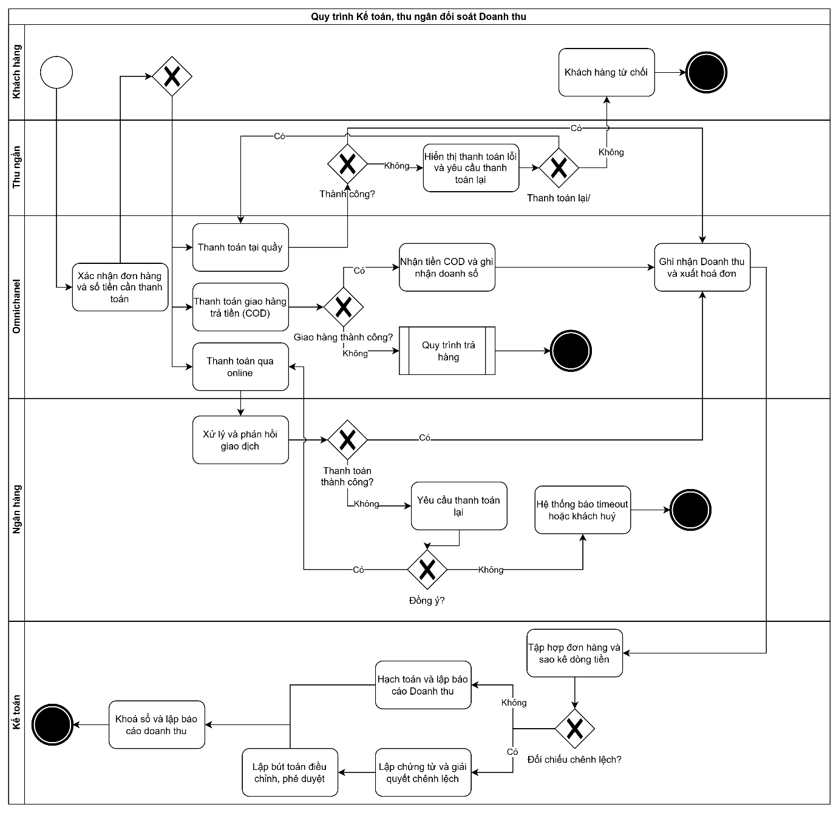
Phân tích quy trình
Phân tích định tính
1. Phân tích giá trị gia tăng (VA / VBA / NVA)

Bước | Người thực hiện | Phân loại | Mô tả | Khắc phục/Duy trì
Khách thanh toán (Cash/COD/online) | Khách hàng | VA | Trực tiếp tạo giá trị — khách hoàn tất mua hàng | Duy trì nhiều phương thức thanh toán, tối ưu tốc độ xử lý, tự động xác nhận thanh toán và xuất hóa đơn.
Giao hàng, thu tiền COD | Giao hàng | VA | Khách nhận được sản phẩm | Duy trì SLA giao hàng, chuẩn hóa quy trình thu COD, cập nhật trạng thái theo thời gian thực.
Ghi nhận doanh thu, xuất hóa đơn | Thu ngân | VBA | Bắt buộc pháp lý/kiểm soát, khách không trực tiếp "thấy" giá trị này | Tự động đồng bộ dữ liệu thanh toán với hệ thống kế toán, giảm thao tác nhập liệu thủ công.
Xử lý lỗi thanh toán, yêu cầu thanh toán lại | Hệ thống | NVA | Làm lại do lỗi/thất bại, lãng phí | Tích hợp cơ chế retry tự động, kiểm tra kết nối cổng thanh toán, hiển thị nguyên nhân lỗi rõ ràng để giảm số lần thanh toán lại.
Tổng hợp dữ liệu từ các kênh bán | Kế toán | VBA | Cần thiết cho kiểm soát nội bộ | Tự động tổng hợp dữ liệu từ POS, Website, COD và Ví điện tử vào một hệ thống tập trung.
Xác minh, xử lý chênh lệch | Kế toán | NVA | Phát sinh do sai lệch dữ liệu — nếu hệ thống chuẩn sẽ không cần | Đối soát tự động theo thời gian thực, cảnh báo sai lệch ngay khi phát sinh để hạn chế xử lý thủ công
Hạch toán, lập báo cáo | Kế toán | VBA | Yêu cầu tuân thủ kế toán/thuế | Chuẩn hóa bút toán, tự động sinh báo cáo và kiểm tra tính hợp lệ trước khi ghi sổ.
Phê duyệt không đạt -> lập bút toán điều chỉnh lại | Kế toán trưởng | NVA | Vòng lặp làm lại | Thiết lập quy tắc kiểm tra trước khi trình duyệt, bổ sung checklist và cảnh báo lỗi để giảm số lần trả về chỉnh sửa.
Khóa sổ kế toán | Kế toán | VBA | Kiểm soát kỳ báo cáo | Duy trì quy trình khóa sổ định kỳ, sao lưu dữ liệu và lưu vết (Audit Log) trước khi khóa sổ.
2. Phân tích sự lãng phí
Loại | Mô tả | Khắc phục
Move | Dữ liệu giao dịch phải di chuyển qua nhiều điểm chạm: Thu ngân → tổng hợp đa kênh → Kế toán → Kế toán trưởng phê duyệt, thay vì hợp nhất tại một điểm | Tích hợp POS, Website, COD, Ví điện tử và ERP vào một hệ thống duy nhất; tự động đồng bộ doanh thu và chứng từ; giảm các bước bàn giao thủ công giữa Thu ngân và Kế toán.
Hold | Chờ khách thanh toán lại khi lỗi; chờ phê duyệt báo cáo; chờ xử lý chênh lệch trước khi khóa sổ. Các Gateway "Thanh toán thành công?", "Thanh toán lại?", "Đồng ý?" và "Đối chiếu chênh lệch?". Khi một điều kiện không đạt, quy trình phải dừng để khách hàng hoặc kế toán thực hiện bước tiếp theo. | Áp dụng cơ chế Retry tự động cho thanh toán; tự động đối soát theo thời gian thực; quy định SLA phê duyệt và sử dụng chữ ký số để rút ngắn thời gian chờ.
Overdo | Lập lại bút toán điều chỉnh nhiều lần khi báo cáo bị từ chối; đối chiếu thủ công từng giao dịch nếu chưa có công cụ tự động | Thiết lập quy tắc kiểm tra dữ liệu ngay từ khi ghi nhận doanh thu; tự động đối soát với ngân hàng và đơn vị vận chuyển; chuẩn hóa quy trình nhập liệu để giảm số lần điều chỉnh và phê duyệt lại.
3. Phân tích các bên liên quan
Bên liên quan | Vai trò | Lỗi hay gặp | Quan tâm, mong muốn
Khách hàng | Người mua | Thao tác sai, kết nối không ổn định, thông tin thanh toán không hợp lệ | Thanh toán suôn sẻ, không lỗi
Thu ngân | Ghi nhận giao dịch, thu tiền | Nhập liệu thủ công, thiếu kiểm tra tự động | Thao tác nhanh, ít sai sót
Nhân viên giao hàng | Giao hàng, thu COD | Cập nhật tiền thu chậm hoặc sai số tiền | Rõ ràng số tiền cần thu
Kế toán | Tổng hợp, đối chiếu, hạch toán | Dữ liệu nhiều nguồn, đối chiếu thủ công | Dữ liệu đầy đủ, khớp đúng
Kế toán trưởng | Phê duyệt, kiểm soát | Chứng từ/bút toán chưa chính xác | Báo cáo chính xác, đúng hạn
IT / Hệ thống | Vận hành cổng thanh toán | Cổng thanh toán/API/kết nối chưa ổn định | Tỷ lệ lỗi thấp, log đầy đủ
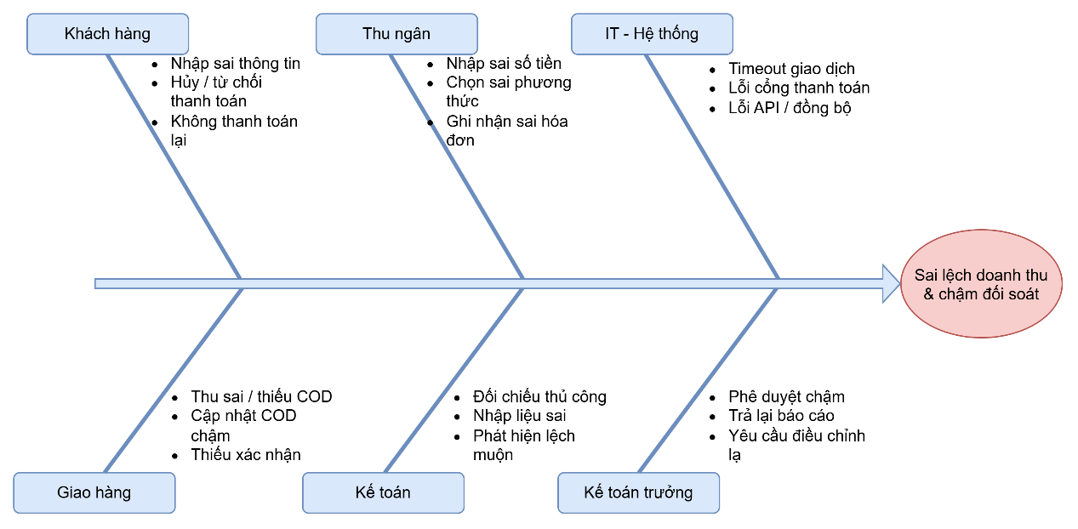

Phân tích định lượng
1. Thời gian
Các mốc nên đo: thời gian từ giao dịch thành công đến khi ghi nhận doanh thu; thời gian tổng hợp dữ liệu đa kênh; thời gian xử lý chênh lệch; thời gian phê duyệt và khóa sổ.
Điểm nghẽn khả năng cao nhất: bước xử lý chênh lệch dữ liệu và vòng lặp phê duyệt/điều chỉnh bút toán.
Bước | Người thực hiện | Thời gian xử lý TB | Thời gian chờ TB | Nhận xét
Xác nhận đơn hàng và số tiền cần thanh toán | Omnichannel | 1 phút | 0 phút | Xử lý nhanh
Xử lý thanh toán | Thu ngân/Hệ thống | 2 phút | 0–2 phút | Có thể tăng nếu gateway phản hồi chậm
Ghi nhận doanh thu và xuất hóa đơn | Thu ngân | 1 phút | 0 phút | Có thể tự động hóa
Tập hợp đơn hàng và sao kê dòng tiền | Kế toán | 30 phút/ngày | 10 phút | Dữ liệu đến từ nhiều kênh
Đối chiếu dữ liệu | Kế toán | 15 phút/trường hợp lệch | 10 phút | Điểm nghẽn quan trọng
Lập chứng từ, giải quyết chênh lệch | Kế toán | 15 phút | 10 phút | Chỉ phát sinh khi có sai lệch
Hạch toán và lập báo cáo doanh thu | Kế toán | 20 phút | 5 phút | Bắt buộc trong quy trình
Lập bút toán điều chỉnh | Kế toán | 10 phút/lần | 5 phút | Có khả năng phải thực hiện lại
Phê duyệt | Kế toán trưởng | 5 phút | 30–60 phút | Thời gian chờ tương đối cao
Khóa sổ và lập báo cáo doanh thu | Kế toán | 15 phút | 0 phút | Bước cuối quy trình
Các chỉ tiêu thời gian chính
1. Thời gian từ giao dịch thành công đến ghi nhận doanh thu
Trung bình:
2 phút thanh toán + 1 phút ghi nhận = khoảng 3 phút/giao dịch.
Đây là phần quy trình có hiệu quả tương đối tốt khi giao dịch không phát sinh lỗi.
2. Thời gian tổng hợp và đối soát dữ liệu
Trong trường hợp không có chênh lệch, một kỳ đối soát có thể mất khoảng:
30 phút tổng hợp + 20 phút hạch toán/báo cáo + 30–60 phút chờ phê duyệt + 5 phút phê duyệt + 15 phút khóa sổ
≈ 100–130 phút/kỳ đối soát.
Nếu xuất hiện chênh lệch, quy trình phải thêm các bước xác minh, lập chứng từ và điều chỉnh. Khi đó thời gian có thể tăng lên khoảng 130–170 phút/kỳ.
Điểm nghẽn về thời gian
Qua phân tích, điểm nghẽn lớn nhất không nằm ở bước thanh toán mà tập trung ở giai đoạn Kế toán – Đối soát – Phê duyệt, cụ thể:
- Tổng hợp dữ liệu từ nhiều nguồn mất nhiều thời gian.
- Đối chiếu chênh lệch cần kiểm tra thủ công.
- Khi bút toán không được phê duyệt, quy trình quay lại bước điều chỉnh.
- Thời gian chờ phê duyệt của kế toán trưởng có thể cao hơn thời gian xử lý thực tế.
Do đó, việc tự động hóa đối soát và thiết lập SLA phê duyệt có khả năng làm giảm đáng kể tổng thời gian chu trình.
2. Chất lượng
- Tỷ lệ giao dịch có chênh lệch dữ liệu
- Số lần phải lập lại bút toán điều chỉnh (số vòng lặp phê duyệt)
- Tỷ lệ giao dịch thanh toán thất bại/timeout
- Tỷ lệ đơn hàng rơi vào "quy trình trả hàng"
Chỉ tiêu | Cách tính | Giá trị giả định | Đánh giá
Tỷ lệ thanh toán thất bại/timeout | Giao dịch lỗi / Tổng giao dịch | 6% | Cần giảm
Tỷ lệ giao dịch thành công | Giao dịch thành công / Tổng giao dịch | 94% | Khá tốt
Tỷ lệ chênh lệch dữ liệu | Giao dịch chênh lệch / Tổng giao dịch | 4% | Cần cải thiện
Tỷ lệ giao dịch đối soát chính xác | Giao dịch không lệch / Tổng giao dịch | 96% | Tương đối tốt
Số vòng điều chỉnh bút toán | Tổng số lần điều chỉnh / Báo cáo bị trả lại | 1,2 lần | Có lãng phí làm lại
Tỷ lệ đơn chuyển sang trả hàng | Đơn trả hàng / Tổng đơn | 1,5% | Chấp nhận được nhưng cần theo dõi
Tỷ lệ chênh lệch dữ liệu
Công thức:
Tỷ lệ chênh lệch = Số giao dịch có chênh lệch / Tổng số giao dịch × 100%
Với 1.000 giao dịch/tháng và tỷ lệ chênh lệch giả định 4%:
Số giao dịch chênh lệch = 1.000 × 4% = 40 giao dịch/tháng.
40 giao dịch này sẽ đi vào nhánh:
“Đối chiếu chênh lệch?” → Có → Lập chứng từ và giải quyết chênh lệch
trong BPMN, làm phát sinh thêm thời gian và chi phí kế toán.
Tỷ lệ thanh toán thất bại
Với tỷ lệ thanh toán lỗi/timeout 6%:
1.000 × 6% = 60 giao dịch/tháng
có khả năng đi qua nhánh:
“Thanh toán thành công?” → Không → Hiển thị thanh toán lỗi → Thanh toán lại
Điều này cho thấy chất lượng của cổng thanh toán và khả năng xử lý lỗi của hệ thống có ảnh hưởng trực tiếp đến hiệu suất toàn quy trình.
Nhận xét chất lượng
Hai chỉ tiêu cần ưu tiên cải thiện là: Tỷ lệ giao dịch chênh lệch dữ liệu và tỷ lệ thanh toán thất bại/timeout. Nếu giảm được hai tỷ lệ này sẽ đồng thời giảm số trường hợp xử lý lại, giảm tải cho kế toán và rút ngắn thời gian khóa sổ.

3. Chi phí
- Chi phí nhân sự cho việc đối soát thủ công
- Chi phí phát sinh do sai lệch (thất thoát, hoàn tiền)
- Chi phí cơ hội do báo cáo doanh thu chậm trễ (ảnh hưởng đến ra quyết định)
- Phí giao dịch / phí cổng thanh toán online
Nhân sự | Chi phí nhân công giả định
Thu ngân | 35.000 đồng/giờ
Kế toán viên | 60.000 đồng/giờ
Kế toán trưởng | 100.000 đồng/giờ
1. Chi phí đối soát thủ công
Giả định kế toán dành trung bình 45 phút/ngày để tổng hợp và đối soát dữ liệu, với 26 ngày làm việc/tháng:
45 phút × 26 = 1.170 phút = 19,5 giờ/tháng
Chi phí:
19,5 × 60.000 = 1.170.000 đồng/tháng.
Như vậy, riêng hoạt động tổng hợp và đối soát thủ công tiêu tốn khoảng 1,17 triệu đồng/tháng chi phí nhân sự kế toán.
2. Chi phí xử lý chênh lệch
Với 1.000 giao dịch/tháng và tỷ lệ chênh lệch 4%:
40 giao dịch chênh lệch/tháng.
Nếu mỗi giao dịch mất trung bình 15 phút để xác minh và xử lý:
40 × 15 phút = 600 phút = 10 giờ.
Chi phí kế toán:
10 × 60.000 = 600.000 đồng/tháng.
Đây là chi phí thuộc nhóm NVA – Non Value Added, vì doanh nghiệp phải bỏ nguồn lực để sửa sai thay vì tạo thêm giá trị.
3. Chi phí phát sinh do trả hàng/hoàn tiền
Nếu tỷ lệ trả hàng là 1,5%:
1.000 × 1,5% = 15 đơn/tháng.
Giả định chi phí xử lý hoàn trả, giao nhận và nghiệp vụ liên quan trung bình 30.000 đồng/đơn:
15 × 30.000 = 450.000 đồng/tháng.
Tổng hợp chi phí có thể giảm
Khoản mục | Chi phí/tháng
Đối soát thủ công | 1.170.000 đồng
Xử lý chênh lệch | 600.000 đồng
Xử lý trả hàng/hoàn tiền | 450.000 đồng
Tổng | 2.220.000 đồng/tháng
Như vậy, với bộ dữ liệu giả định, doanh nghiệp có thể phát sinh khoảng 2,22 triệu đồng/tháng cho các hoạt động đối soát thủ công, xử lý chênh lệch và hoàn trả. Con số này chưa bao gồm chi phí cơ hội do báo cáo doanh thu bị chậm.

